小学语文的教学：教什么？不教什么？*
台湾大学心理系 郑昭明
*本文内容改写自作者应邀在第12届两岸四地小学语文教学观摩研讨会

（2013．12．27-28，台湾台南大学）中所作的专题演讲

当代认知心理学的研究指出，学习是由于学习者的心智结构发生改变的一个结果。此结构的改变因反应环境的刺激或讯息而起，但绝对不仅是在「心」里面复制这些刺激或讯息而已。因此，教学的原理不应只是在学习者的脑子里填充知识，而是要使学习者处在一种使其知识产生最佳结构的状态。

“教”与“学”的关系

“教”与“学”的关系可用图1表示。首先，当一位老师准备去完成一个教学目的时，他/她必须对学生“当前的状态”，包括其“智力”、“性向”、“动机”以及“学习之前所拥有的知识”（以下简称“过去知识”）有所认识。经由比对学生的过去知识，才能决定哪些是教学中所要传授的“新知识”，并进而拟定适当的教学策略，包括“传递媒介”的选择，“教学的设计”与“课堂教学的方法”。最后则透过“观察”或“测验”，检验教学的目的是否已经达到。所以，一位老师每天在教学中所扮演的角色是传授新知识给学生以及检验学生学习的效果。

就“学”的这边来看，学生在学习时，必须调整自己的“注意力”，“情绪”与“动机”，“紧张的程度”，“记忆的方式”以及“思维的方法”在最佳的状况，如此才能有效地“收录”（encode）老师所传授的知识，达到学习、理解与记忆的目的。其次，学生必须透过比较的历程去判断“老师传授的新知识”与“自己的过去知识”的哪一部分有关，如此他/她才能“理解”（comprehend）与“记忆”（memorize）新的知识，并进而整合新知识与过去的知识成为一个新的知识架构，以达到学习与记忆的效果。

语文的知识与技能

人类从小学习语文，长大之后，则利用语文学习。因此，一个人的学习成长与其语文能力的学习与表达至关重要。这也显示，语文老师，尤其是小学的语文老师，对学生的成长，比其他学科的老师扮演更为重要的角色。语文的能力表现在“听”、“说”、“读”与“写”等四方面，此四方面能力的发展顺序是先“听”，后“说”，然后“读”与“写”（见表1）。母语与第二语文的学习，都是遵照这个顺序，几乎没有人可以违反这个顺序。

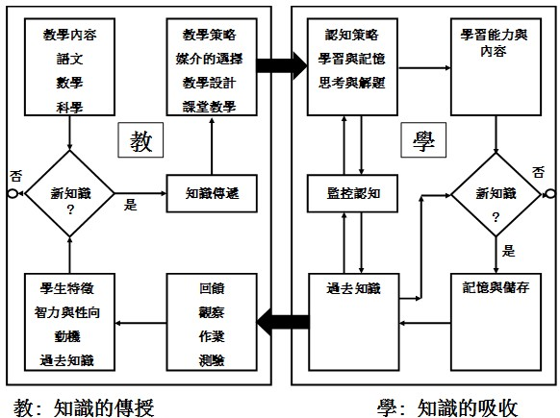

图1 “教”与“学”的相互关系 （郑昭明，1989, 2009）

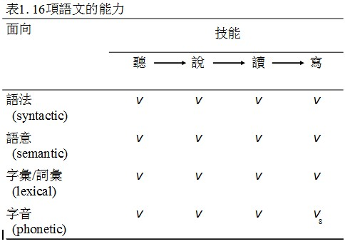

每一方面的语文技能，包括语法、语意、字汇/词汇与语音等四个面向的能力。如此，一种语文的学习表现在16种语文的技能上面。也许有人会认为，小学的语文教学应强调在“读”与“写”方面，因为儿童在入学之前，通常都被假设已经能够掌握“听”与“说”的能力。在“读”与“写”方面，一般也都强调“读”比“写”重要，因为今天中文计算机的大量使用，已取代了手写汉字的需要。但是，事实可能不尽然如此的简单。今天我们可能使用中文计算机取代手写汉字，但我们仍旧必须学习“造句”与“作文”的能力。所以“写”的重要性并不亚于“读”的重要性，只是先学习“读”、再学习“写”较符合学习的优先性。

学前的儿童虽然已能掌握“听”与“说”的能力，但是，“会听”与“会说”并不等于“听明白”与“说清楚”。后者才是知识学习与人际沟通的能力所在，是必须学习的，因此也是小学语文教学与训练的重点项目之一，不能忽略。换言之，16种语文技能中，每种技能的教学与训练都是必须，而且必要的，缺一不可。这确实是语文老师极大的教学压力。每学期单由一位老师负责国文课程，恐怕并不适宜，由两位老师分别负责“听说”与“读写”的教学，也许较为适当。

语文教学与其他学科的教学另一点的不同是在于，其他学科的教学有固定与清楚的范畴或实际边界的，而语文的教学范畴是模糊、毫无实际边界的。语句的数目如果是无限的，则语文的教学范畴是模糊而无实际边界的。因此，语法的知识是一种内隐的知识；不是一种外显的知识。在教学上，语法的知识与规则是不能简单地透过语言的表达说明清楚的；它们只能举例说明而已。也就因为如此，语法规则的学习有赖于学生持续不断的练习与探索；老师所给予的是作业的回馈甚于范畴的说明。

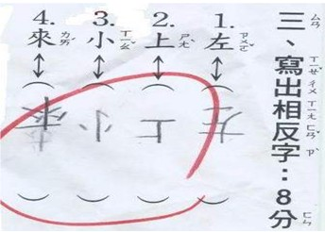

图2 相反字是如何理解的？

从学生的错误中发现要教什么

从以上的介绍可知，小学的语文教学本身就是一种繁杂的工作。此外，16种语文的技能及其学习亦可能因不同的语文学习而出现不同的问题与困难。譬如，中文是由意符文字与单音节文字所组成的、具同音字以及语尾不变化的特征、必须从字符串中断词才能理解语句的意思。拼音文字系统如英文者是由多音节的文字所组成、较少同音字、阅读语句无须断词以及具复杂语尾变化的语文系统。两者在学习上势必有不同面向的学习的困难与问题。心理学对人类心智历程的研究指出，要了解一种语言学习的困难所在，就是对语文的行为表现进行错误的分析，这也是教学工作的一部分。

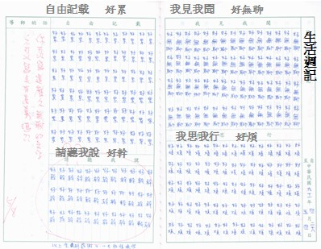

图3 学生了解生活周记的用意吗？

以下是一些国小学生在造句、作文与其他作业所产生的错误:

第一类错误：同音字

1．元旦时，我们全家一起到历史博物馆参观“冰马桶”。

师评：有这样的东西吗？（兵马俑）

2．早上起床整理“遗容”后，我们到学校集合，搭车前往垦丁毕业旅行。

师评：不知道你家是哪一家殡仪馆？（仪容）

3．昨晚左眼皮跳个不停，当时就觉得那是“胸罩”，果然今天皮夹被扒走了!

师评：孩子，你已经这么大了吗？（凶兆）

4．报上说重金属污染过的牡蛎，会“治”癌。

师评：一字之差，养蚵人家翻身矣！（致癌）

5．四下无人，不要从背后拍我肩膀，我很容易“受精”。

师评：孩子，我可能是你爸哦……老师记得曾这样让很多人“受精”喔!（受惊）

6．我认为自己是个品学兼“忧”的好学生。

师评：你是该忧了——不及格。（优）

图4的横轴表示一个汉语的语音所对应的字数（简称为同音字数），同音字数可从1至101。可见汉字的同音字数甚多。左边与右边纵轴分别表示同音字群数与同音字群数累积百分比。汉语只有415不同的语音，每音配四调的话，则产生1660音调，但是现代的汉字的字数远超过20000字，所以汉字的同音是必然的。同理，在百万文字出现的机会中总共出现4583不同的字与401不同的字音，所以常用的汉语也是一音多字的。由于图4的分配倾向于偏态的分配，其同音字数的“中数”（median）在字典的字与在百万文字出现的字里是2.2与5.5字。这说明为何中文的学童常用同音字，造成词的错写。拼音文字的学童是不易出现这类错误的。

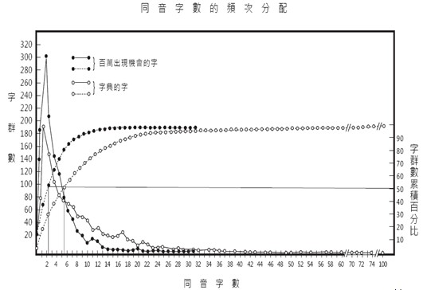

图4 同音字群数的分配 （Cheng, 1982）

第二类错误：为造句而造句，忽略表达的合理性

1.题目：一边…一边

学生：他一边脱衣服，一边穿裤子。

师评：他到底是要脱还是要穿？

2．题目：其中

学生：我的其中一只左脚受伤了。

师评：你是蜈蚣吗？

3．题目：陆陆续续

学生：下班了，爸爸陆陆续续地回家了。

师评：你到底有几个爸爸呀？

4．题目：又……又

学生：我的妈妈又矮又高又胖又瘦。

师评：你的妈妈是变形金刚吗？

第三类错误：词汇误解

1．题目：难过

学生：我家门前有条水沟很难过。

师评：老师更难过。

第四类错误：词性误解

1．题目：你看

学生：你看什么看！没看过啊!

师评：没看过。

2．题目：好吃

学生：好吃个屁。

师评：有些东西是不能吃的。

3．题目：况且

学生：一列火车经过，况且况且况且况且况且况……

师评：我死了算了。

第五类错误：词汇的解离

1．题目：欣欣向荣

学生：欣欣向荣荣告白。

师评：连续剧不要看太多了！

2．题目：天真

学生：今天真热。

师评：你真天真。

3．题目：果然

学生：昨天我吃水果，然后喝凉水。

师评：是词组，不能分开的。

第六类错误：为作文而作文

1．我最喜欢吃的食物是生鱼片，但是生鱼片最让我困扰的地方就是他的鱼刺很多。

2．我最喜欢吃的食物是生鱼片，唯一美中不足的是，他总是没煮熟。

3．我最喜欢吃的美食是青菜，青菜中最喜欢吃的美食是白菜，为什么喜欢吃白菜呢？因为他是青菜的一种。（绕口令吗？）

4．我最喜欢吃卤肉饭跟贡丸汤，他们对我来说不只是一种美食，而是两种美食。（真是谢谢你的数学教学）!

5．我最喜欢吃外婆煮的菜，里面包含了很多爱心，但是万一外婆死了我就吃不到了，所以我要趁外婆还活着的时候，叫她每天煮三餐给我吃。（这算虐待老人吗？）

6．我最喜欢吃那种在外面跑的鸡肉。（所以你要吃鸡肉前都要追着它跑？）

7．我最喜欢吃美食，是那种出现（在）陆地上，天天都看的（得）到的那种肉。（人肉吗？）

8．妈妈很厉害，她下厨以后，可以把一颗蛋变成一颗荷包蛋。（不然呢？）

9．在“崎岖坎坷”的人生“康庄大道”上，我们要坚定方向。（此路可继世界八大奇迹兵马俑之后，登上第九大奇迹。）

10．世界上美食很多，其中我最喜欢吃的外国料理是台南担仔面。（同学，请问你是哪国人？）

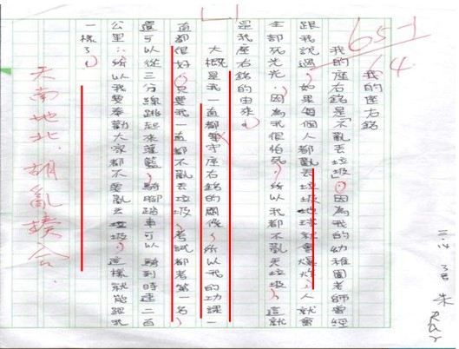

图5 一位三年级生的作文

第七类错误：长句

1. 从小就住在我们家隔壁的陈伯伯住家三楼最后面一间厨房不知道为什么会三不五时地飘来一阵又一阵烹煮红烧牛肉时所散发出来的浓浓迷人中药味道。（使用了65字，仍未适当的表达!）

师评：明天麻烦你一口气念完这句给我听，不准换气。

文字的学习

拼音与意符文字的“形-音-义”关系

由于汉字来自于六书，是“意符的文字”（logograph），因此“字形－字义”的联结比拼音文字的更为直接（图6以实线表示联结较为直接、以虚线表示联结较为间接；小篆表示外界的实物）。相反的，拼音文字如英文字者的“字形－字音”的联结比“字形－字义”的联结更为直接，因为英文的组成字母与拼音的音标形状上相似。因此，学读汉字主要的困难是学习“字形－字音”的联结。这就是为何国小从一至五年级的国文课本，每字都与它的注音或拼音符号并排出现，以便让学童不断地学习“字形－字音”的机械性联结。但是，这种联结可以透过“字形－字义”与“字义－字音”联结的途径，加快学习，理由是“字义－字音”的联结早在学前就已具备，如果透过字源的解说而了解“字形－字义”的关系，则“字形－字音”的联结，就不必依赖机械性的配对学习与强记。这是汉字学习的优势所在。但是，文字过度的简化，远离六书的字源结构，可能会使这种优势丧失。

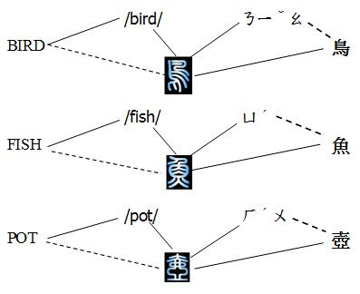

图6 拼音与意符文字的“形-音-义”关系

相反的，学读英文字，主要的是在学习“字形－字义”的联结，可以透过“字形－字音”与“字音－字义”的联结，而学得较快。在英文，由于字母与音标形体相似，所以“字形－字音”的连结学习不难。结论是，学读汉字与英文字有不同的途径。

汉字与词的常用程度

表2呈现有关于中文“词”、“字”与“字音”（取自Cheng，1982）与英文字（取自Kucera & Francis，1967）的使用频次的分配情形。中文部分的资料是从百万个中文词的出现机会里收集而成，总共收集到的有40022个“词”，4583“字”与401“字音”。表2显示，在百万个词的出现机会里，只出现4583字与40022词。4583字之中，有26字是占百万使用机会的前25%，125字占前50%，418字占前75%，1413字占前95%，以及2460字占前99%。因此小学生大概学到2500字左右，则能普遍阅读听中文，不会有太多生字的问题。就“词”而言，40022词里的22词占总使用率前25%，158词占前50%以及15708占前99%。换言之，如果能学会使用常用词汇16000个；即约能掌握中文的阅读。表2使用频次的分配对国小语文教育的启示是，优先使用常用的“字”或“词”编成小学的课文去学习，而且愈常用的字与词愈先学，则掌握中文的效果是较为显著的。

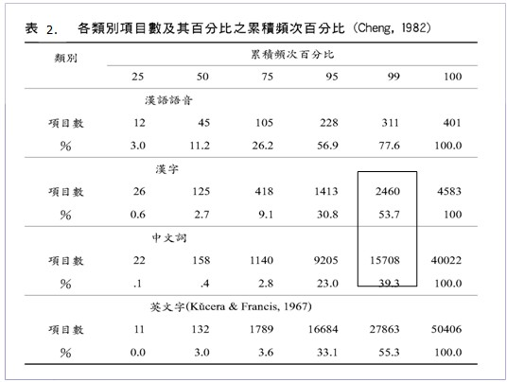

语文教学的目标：自动式的使用语文能力

人类许多的认知技能，如阅读、计数与演算等，在经过长期与稳定的练习之后，其所表现出来的速度与正确性，均远非初学时所可比拟的。这是由于执行技能的运作，随着练习的增加而产生变化的缘故。

在技能学习的早期，个人必须投注极多的注意力在学习上面，反应缓慢、容易出错，在这种情况之下，个人势必不能分心去注意其他的事物。以“文字阅读”为例，文字的阅读涉及“字形的辨认”，“语音的转录”以及“字汇触接”。对于一个刚开始学习阅读的人而言，这三方面的技能都必须投注极大的注意力，而结果是必须花费许多时间与力气，方能辨识出一个字以及其“字形-字音-字义”三者之间的关系。在这个练习过程中，她/他不能分心去做其它的事情。这样的运作方式需要耗费注意力与意识的控制，因此称为“控制式的运作”。此种运作的方式是早期认知或动作既能运作的方式，具有下列的特征:

费力的。

缓慢的。

很多错误。

全神注意，否则很容易受到干扰。

不能与其他的运作同步。

但是，经过长久而稳定的练习之后，一个人对许多文字的辨识以及字“形-音-义”的连结，是极为快速、不会出错与不需费力气的，仿佛可以在无意识的情况之下，就能反射式的自动执行，这种运作的方式称为“自动式的运作”（automatic processing）。由于一个自动式的运作，无须耗费注意力的资源，因此这些资源可以节省下来，以便用来处理其他同时发生的心智活动，其结果是，一个自动式的运作，可与其他的运作同时并行的发生。同步发生的结果，就如同一心可以两用或多用一样。这是后期的认知与动作技能学习所必须具备的能力，其特征如下。

极为快速。

很少错误。

无意识、反射式的执行。

不可避免的执行。

不浪费注意力资源。

不需费力气的。

可与其他的运作同步。

心理学的研究指出，从控制式的运作迈到自动式的运作并无其他的窍门，只有透过不断的、一致性的练习才有可能产生自动式的认知运作。百年、千年不变的知识、基本的、底层的知识以及经常使用的知识都需要自动化。最常用的2500字与15000词的听、说、读、写与四则运算皆属于这类的知识，皆需要自动化。目前小学老师要求学生在课内与课后不断的练习字、词与四则运算，常被认为是机械式与填鸭式的教学，实际上是自动式认知运作的教学，值得称赞与鼓励。

课文的阅读、理解与记忆：新旧合同（old-new contract）

“温故知新”虽是一句老话，但却是至理名言，它说明两个事实。第一是，新事物的学习与记忆并不困难，如果感到困难，那是由于缺少相关联的过去知识。譬如，高中三年级的数学本身，并不难学习，如果感到困难，那是由于高一或初中的数学没有学好、学会。第二个事实是，新事物的学习与记忆，必须与过去的经验与知识连结或者触发过去相关的经验与知识，才能成功，否则，新知识是难以理解与记忆的。这就是“新旧合同”（old-new contract）的看法，这种看法也就是“温故才能知新”的看法。

试阅读下面的一段文章，假想看完之后要回忆这篇文章：

“如果这个气球破了，声音就无从传递，因为所有的事物都距离那层楼太远了。如果窗子关着，声音也无从传递，因为许多的建筑物都有隔音的设备。由于整个运作全靠电流，如果电线断了，也会产生问题。当然，这个家伙可以放大声音喊叫，但人的声音究竟不能传得那么远。另一个问题是，弦可能会断掉，那样讯息的传递就没有音乐的伴奏了。非常明显的，最佳的状况是缩短距离，如此潜在的问题就不会产生。如果能面对面，就绝对不会有任何的差错了。”

这篇文章是Bransford与Johnson（1972）所使用的阅读材料的中文版。受试者被要求阅读这一篇文章并且在一7点量表（7为完全了解，1为完全不了解）上评价他/她自己的理解程度与回忆这篇文章。结果是，理解的程度是2.30，回忆的分数是3.60（满分为14）。相反的，如果在阅读这篇文章之前，先看图7，则理解的程度从2.30上升到6.10，回忆分数则由3.60上升到8.00。Bransford与Johnson解释，此插图的功能是在唤起个人相关的知识。凭着这些过去的知识，才能理解这篇文章。这显然说明，新知识的了解与吸收必须建立在对旧知识的连结上。

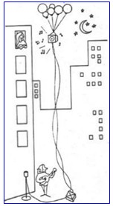

图7 情歌的献礼

同样的，你很难理解与记忆下列的文章，除非先看到它的标题“如何使用洗衣机？”：

“方法实在非常简单。首先，根据它们性质的不同分成不同类，如果不分类也无所谓。其次，如果你缺少某些设备，就必须到别的地方，否则你就是设备齐全了。最重要的原则是，不能一次处理太多，否则就会发生意外。同样的，任何的错误都可能造成严重的后果。但是操作这种机器不应太难，稍为练习一定就能学会。基本上，它是我们生活的一部分，但未来是否仍旧需要，就很难预测了。”

由以上的介绍可知，“新旧合同”的教学有如下的启示:

阅读、理解、记忆三位一体。

文章的标题、插图有助于对课文的阅读、理解、记忆。

课文的教学之前，先提醒学童哪些过去的知识与经验是跟课文的内容相关的。

教学之后，要求学生说出，哪些是课文所提供新的消息。

外显与内隐的知识

本文的副标题“教什么？不教什么？”旨在讨论一个问题，即一位老师是否能在课堂上透过语言或其他的方式对学生传授上面所提的16种语文的技能或知识？一般的老师相信，她/他们有能力、也有义务透过教学让学生学会这16种语文的知识。

知识可分为“陈述性”（declarative）与“程序性”（procedural）等两类的知识。“陈述性的知识”有外界特定的人物，事件与物体可资描述，适合老师在教室里使用语言与文字传授给学生。各级学校课堂所提供的知识，皆属于这类的知识，学生学了这些知识之后，也能透过语言与文字向别人描述所学到的东西。

相反的，“程序性的知识”则不易使用语言与文字清楚的描述，因此不易在教室里由老师传授。譬如，“绑鞋带”、“骑车”、“游泳”以及其他动作与认知的技能都可能是属于“程序性的知识”。这类的知识必须由学习者本人亲自不断的练习与身体力行，才能学到的，别人是教不来的。基于以上对知识的区分，作为一个老师要分辨，什么知识可以教，什么知识是教不来的。

知识也可分为“意识”（conscious）与“无意识”（unconscious）的知识。“意识”的知识是能“自我觉知”（self-awareness）的知识，从课堂的语言教学中能透过语言传授与学习的知识都是“自我觉知”的知识，因为老师能自我觉知这些知识，才能在教室里使用语言表达出来。譬如，“字形”、“字音”、“字汇”的知识是“意识”的知识。如此，人类的知识有些部分是意识的，可以言谈的，知道其所以然的。

但是，有些其他的知识是无意识的，不可以言谈的，也不知道其所以然的。无意识的知识亦称为“内隐的知识”（implicit knowledge）或“内隐的专家知识”（implicit expertise）。拥有这类知识的当事者是不能“自我觉知”这类的知识是什么以及如何学到的。

中文的构词与特殊句型：外显的知识

中文的构词，规则相当的固定，因此可视为是一种外显或意识的知识，在课堂里由老师用语言传授给学童知道，使其能把握“词”的知识，避免误解。

中文的“词素”（morpheme）与“词”（word）

中文最基本的单位是“字”（character）与“词”（word）。“字”是书写与语音的基本单位，“字”与“字”之间以空间分隔。“词”，基本上，是语义的基本单位，由一个“字”或多个“字”所组成。在书写或语言上，“词”与“词”之间以及“字”与“字”之间都是以相同的空间分隔。因此一个语句，不管是视觉或听觉的，“字”与“词”是不能分别的。因此，阅、听中文必须先“断词”（word parsing），才能了解整句的意义。

基于以上的分析，“词”的组成单位称为“字”，因此“字”是“词”的“词素”（morpheme）。

依照“音节”，“词”的类别

单字词。譬如，土、人、水等。

双字词。一个词由两字组成，组成的字单独分开不具完整的意义。“双字词”包括下列的联绵词、外来词和专有名词:

1. 声母相同的联绵词。譬如，琵琶、乒乓、澎湃等。

2. 韵母相同的联绵词。譬如，从容、葫芦、糊涂等。

3. 非声韵联绵词。譬如，蜈蚣、珊瑚、蚯蚓等。

4. 外来词。由外语音译的词。譬如，夹克、雷射、巴士等。

5. 专有名词。主要是地名与人物的名称。譬如，纽约、巴黎、北京等。

多字词。譬如，行政院、司法部、三合院、宜兰县、林美村等。

依照“词素”，“词”的类别

由“自由的词素”（free morpheme）组成的词。一个“自由词素”可独立成为一个合法的词或之前或之后都可加一个“词素”而形成一个合法的“词”。譬如，“金”、“黄金”与“白金”、“金黄”与“金条”；“布”、“帆布”与“粗布”、“布匹”与“布衣”。

由“捆绑的词素”（bound morpheme）组成的词。一个“捆绑的词素”，如“葫”、“葡”、“螳”或“蜻”不能单独成词；它必须在它之前或之后加上别的词素，才能组成一个合法的词，如“葫芦”、“葡萄”、“螳螂”等。

依照“结构”，“词”的类别

单纯词。由一个语素构成的词叫单纯词。

1. 由一个语素构成的单纯词是单音词，在书面上用一个汉字表示。如：山、河、人等。

2. 由双音节语素构成的单纯词是双音词，在书面上用两个汉字表示。如：仿佛、玲珑、澎湃等。

3. 由多音节语素构成的单纯词是多音词，书面上用两个以上的汉字表示。如：白兰地、法西斯、托拉斯等。

合成词。合成词是由两个或两个以上的词素组成的词。其组成的方式有下列的方式:

1. 并列式。由两个意义相近或相反的单音节词素组成。如“生产”、“骨肉”、“道路”等。

2. 修饰式。前一个词素修饰后一个词素。如“火车”、“雪白”、“皮鞋”等。

3. 启动式。前一个词素启动后一个词素。如“知己”、“动员”、“落水”等。

4. 补充式。后一个词素补充说明前一个词素。如“说明”、“看透”、“提高”等。

5. 陈述式。后一个词素陈述前一个词素。如“头疼”、“心虚”、“地震”等。

6. 捆绑式。构成词的两个语素，有一个是“捆绑的词素”，前加一个词素或后跟一个词素而成的词。如“老师”、“阿姨”、“第六”等。

7. 重叠式。由一个词素重叠两次而成的词。如“星星”、“仅仅”、“哥哥”等。

8. 物量式。前一个词素表示一个事物名称，后一个词素表示此事物的单位。如“车辆”、“纸张”、“人口”等。

依照“词性”，“词”的类别

内容词。内容词包括下列的词:

1. 名词。名词用来指称人物（如“学生”、“群众”、“老头”）、事情（如“思想”、“思想”、“过程”）、对象（如“笔”、“杉木”、“蜗牛”）、时间（如“上午”、“过去”、“将来”）或方位（如“东南”、“上面”、“中间”）。

2. 动词。动作、行为、发展或变化的词。

3. 形容词。表示事物性质、状态或特征的词。

4. 副词。修饰或限制动词或形容词作用、表程度或范围的词。

5. 数词。表示事物数目的词，包括“确数词”（如1、2、3等）、“概数”（如，几、一些、左右等）与“序数”（如，第一、第二、老大等）。

6. 量词。表示数量（如，个、只、把等）或次数（如，次、趟、下等）的词。

7. 代名词。包括“人称代名词”（如，我、你、它等）、“疑问代名词”（如，谁、什么等）与“指示代词”（如，这、那等）。

功能词或虚词。这些词只扮演语法的功能，包括下列的词：

1. 介词。词如“从”、“往”、“在”等，用在名词、代词或名词词组之前，以表示方向、方位等语法的功能。

2. 连词。连接词如“和”、“同”、“跟”等。

3. 助词。包括“结构助词”（如，的、地、得等）、“时态助词”（如，着、了、过等）与“语气助词”（如，呢、吧等）。

4. 叹词。表示感叹或者呼唤答应的词 （如，啊、哎、哦等）。

中文的特殊句型

1．“把”字句。它是用“把”将动词的受词提到动词之前的一种句型。如“我们把鱼钓起来了。”、“你把我吓死了”、“不要把自己做的坏事赖在别人身上。”等。

2. 连动句。用连动短语充当谓语的主谓句，其主要特点是，连用的两个或两个以上的动词或动词短语共同陈述一个主语；动词或动词短语之间有先后、目的、方式或手段关系；两个动词或动词短语之间没有语音停顿，也没有关联词语。如“他上街买书去了”、“他拿了东西走了”、“他们正下河游泳呢”

3．双字动词重复的句子。譬如，“他读书读了两个小时。”、“他游泳游了三个小时。”

内隐的知识

内隐与不可教的知识：判断年龄的知识（例一）

一般人的认知是，我们从一个人的生理特征如头发苍白的程度、秃头的程度、脸上的皱纹、眼袋与鸡脖子去判断一个人的年龄。但是，当摄影的技巧故意降低照片的分辨率、使得一个人的照片如图8者看不出这些生理的特征时，我们仍然能判断照片人物的年龄。这可见，判断“年龄”的线索知识不是“自我觉知”的哪些线索知识，而是内隐、无自我觉知的知识。一个人拥有这种知识，但不能自我觉知这知识为何，又哪能据以告诉别人。

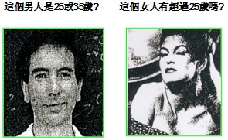

图8 判断“年龄”的知识是内隐、无自我觉知的

内隐与不可教的知识：音读的知识（例二）

同样的，我们都会读图9的三声词。譬如，看到“保久乳”或“保险法”，其中的第一与第二字改念成二声。但是看到“米老鼠”或“母老虎”时，则第一字仍念成三声，第二字改念成二声。三声词，因词的不同而有不同的读法，而其读法几乎是自动、无须思考的。但一般人并不会想到，为何三声词有不同的读法以及在什么情况其读音为“二、二、三”，在什么情况其读音为“三、二、三”？为了回答不同读音的不同时机，他或她可能得到以下分析的结果：即三字词中的第三字是名词且前面二字是形容词时，则读音为“二、二、三”；如果三字词中的后两字是一名词、第一字是形容词时，则读音为“三、二、三”。但是，这种理解的方式是牵强的，理由是，在阅读中文的句子时，先出现词的读音，然后才出先词义，很少先出现词义，才知道怎么读。如果必须先解析一个三声词其名词与形容词的所在，才能决定其读音，则一个陌生的词如“莽古歹”、“反打瓦”的读音是不能决定的。此外，“点点点”读成为“二、二、三”是由于第三字“点”是名词、而前面的两字“点点”是形容词吗？依据以上的分析，我们都会读三声词，但不确定是基于什么规则。这显示，它是一种内隐的知识。

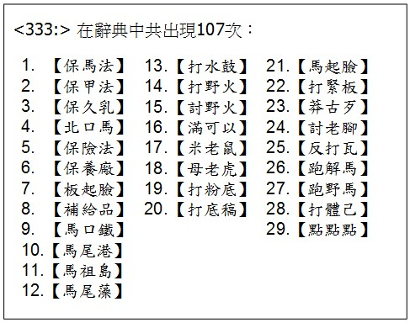

图9 三声词如何念？

内隐与不可教的知识：作文的知识（例三）

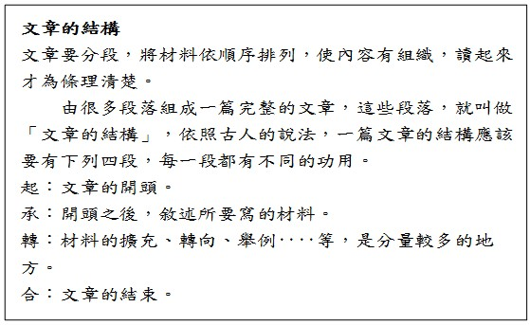

图10 一个书局出版的国小三年级国文课本的作文指导

图10与11是两家书局所出版的国小三年级国文课本中有关“作文”的指导语，但是，这些指导语对学童的作文的学习并无任何帮助。譬如，图11指导语里的“先说”、“再说”、“后说”、“进一步说”并没有告诉学童“说”什么？结果等于没说。但是，这些指导语都是国文课本的编辑写的，他或他们应该都是语文的专家或作文的老手，怎么会写成这样的指导语？整个问题是，作文的老手确实拥有写好作文的知识，但他或他们不能自我觉知这些知识是什么？这显示，作文的知识也是一种内隐的知识；不能透过语文说明的，只能靠学习者亲自的练习与体会，才能学会的。

在大学、医院、商业、学校、工厂、汽车厂、计算机业以及各类的运动里，存在着许多老手或专家（expert）的知识，而这些知识往往是内隐的知识，因此也极难传授。譬如，就医疗诊断而言，许多的内脏疾病如胃溃疡、盲肠炎、肠阻塞、消化不良、憩室疾病、胆结石、肾结石与胰脏炎，都可能引发急性的肚痛。资深的医生面对肚痛，拥有精确诊断的知识，但却很难把这些知识传授给实习医生。告诉他们如何把肚痛的原因诊断出来。实习医生必须亲自体验与累积其自己的诊断知识。

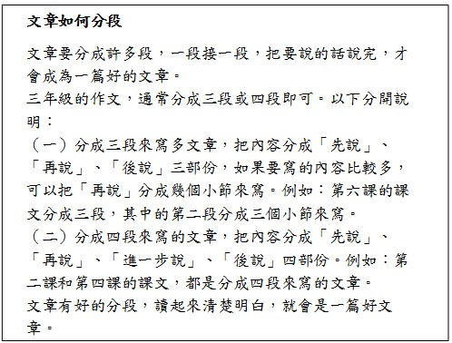

图11 另一书局出版的国小三年级国文课本的作文指导

内隐与不可教的知识：“一般字汇”的知识（例四）

国小的学生每学期都学了二、三百个别文字的“字形－字音”与“字音－字义”的联结，累积了许多个别文字的知识之后，也内隐地产生了“一般字汇的知识”（general lexical knowledge），此知识不为个别文字所拥有；它是许多的文字所共有的。汉字的“一般字汇的知识”包括“部件的空间组字知识”与“拼写与音读的对应知识”。前者是指，每一部件如“手”者用来组成汉字时、都有其特定的空间部位，譬如，“手”通常是字的左手边部件，不是右手边、字头或字尾的部件。国小二、三年级生已掌握某些部件的空间组字知识，证据是，他们能指出图12的“假字”与“非字”皆为不认识的字，但“假字”比“非字”更像一个合法的字。但是，他们却不能说明为何一个“假字”比一个“非字”更像一个合法的字。“一般字汇的知识”如需要教导，并不能竭尽的、无误的说明其疆界与范围。

国小学童似乎也获得某些“拼写与音读对应”的知识，而老师们也想对学童教导这些知识，譬如，告诉学生，当一个字不晓得怎么念时，有边念边，不行者念中间。但这些知识并不是正确的。理由是，中文的“字形”与“字音”的对应关系（spelling-sound correspondence）并不严格。表3依中文的“字形相似性”与“字音相似性”的对分可列出四群字，分别为“字形相似，字音相同”，“字形相异，字音相同”，“字形相似，字音相异”与“字形相异，字音相异”等四类。表3显示，字形相似的“字对”可能是同音或异音的，而不相似的字对也可能是同音或异音的。这可见音旁的音读知识并不可靠。虽然拼音文字亦有违反此对应关系的“例外字”（exception words），但为数不多。如有的话，在英文极少出现“字形相异，语音相同或相似”的字对。

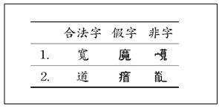

图12 “假字”为何比“非字”更像合法字？

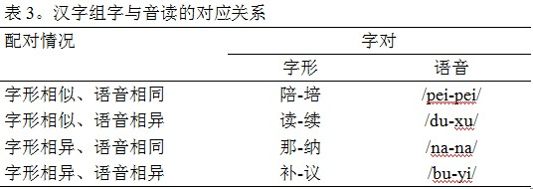

内隐与不可教的知识：“正音”的知识（例五）

乡音难改。不能正音的原因是一个发音练习的结果，透过一个回馈检验系统（如图13所示）传输回到体内与体内的内在标准比对，常产生“吻合”的结果，因此不修正。究其原因，此内在标准是经由母语的练习而建立成功的标准，与母语语音吻合的语音练习均不修正。如果一个外语学习者努力于从对语言教师发音的模仿中建立新的内在标准或预期回馈，仍可能产生正音的问题。理由是，教师的声音可以透过模仿而成为内在标准，但此标准纯粹是声音的标准，而学习者真正的回馈是声音，肌觉与振动三者构成的回馈组型，在此情况下，他（她）能轻易以肌觉或振动的二种回馈肯定自己的发音，而无从检验自己的声音与教师的声音的不同。因此最佳的正音方式是，切断肌觉或振动的二种回馈，而只单纯地比对自己的声音与教师的声音的不同。方法是发音的练习经过录音，把自己的声音录起来，再透过录音机的播放听自己的声音。如此，回馈的讯息只有单纯的“声音”讯息，以此讯息与外语老师声音相比对，就容易发现错误而予以修正。

再次的，正音并不能由别人教导而学会，它只能透过亲自的练习，才能获得。

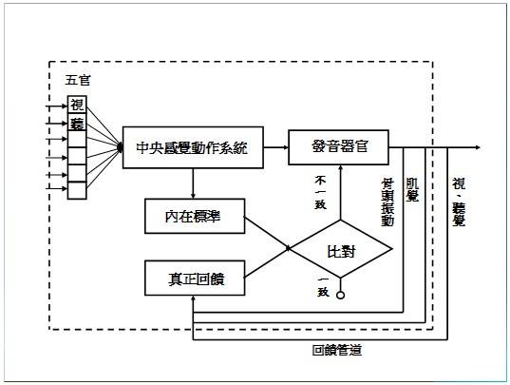

图13 一个发音的练习的回馈模式 （Cheng, 2006）

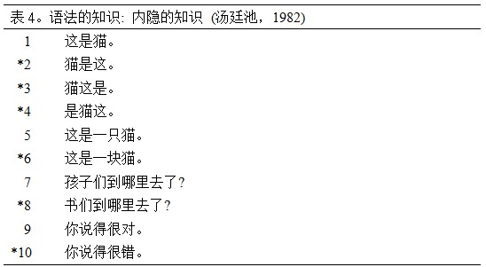

内隐与不可教的知识：“语法或文法”的知识（例六）

每人均能掌握母语的语法，因此一个中文的母语使用者可根据其语法的知识正确的判断表4里那些句子是合法的（无星号者）、那些句子是不合法的（有星号者）。他/她也能根据其语法的知识接受表5里句子是多义的（即两个以上的句意）以及表6里哪些字符串是合法、哪些是不合法的。

但是，一个母语的使用者并不能确知其所拥有的语法知识为何，更不能一一详列所有的语法规则以及每一规则的适用范围，所以语法的知识也是一种内隐与不可教的知识。

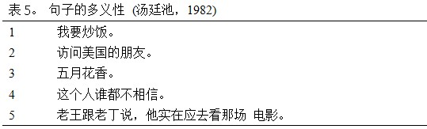

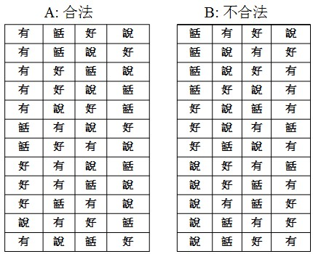

结论

语言行为涉及听、说、读、写等四个主要部分，而每部分都涉及非常复杂的运作。根据当代认知心理学的研究，任何一个复杂系统的学习像语言者都涉及意识与无意识学习的两部分，而这两部分都可能有其天生、遗传或演化的基础。因此，单纯地把语言的习得看成是天生自然或后天学习的、意识或无意识的并不适宜。本文提供了一些例子说明，有些看似无意识的语言学习实际上是意识的，有些则相反；看似意识的语言学习实际上是无意识的。还有一些在开始时是意识的，但最后掌握的却是无意识的知识。澄清语言学习的意识与无意识部分，对语言教学是有益的，因为意识的部分是教学可以直接介入而改善的，而无意识的部分是教学无法直接介入的；它只能给予适当的环境安排、由学习者亲身的去体验、去学习。在这种情况下，老师所扮演的角色就是给学生充分的回馈见图14）。

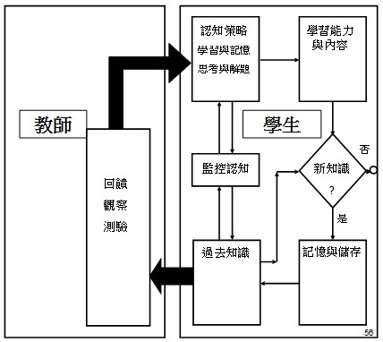

图14 无意识知识学习时，老师所扮演的角色

参考书目

Bransford, J. D., Barclay, J. R., & Franks, J. J. （1972）. Sentence memory：A constructive versus interpretive approach. Cognitive Psychology, 3, 193-209.

Cheng, C.-M. （1982）. Analysis of present-day Mandarin. Journal of Chinese Linguistics, 10, 281-358.

Cheng, C.-M. （1989）. Basic research in cognition and language：A process analysis of instruction.National Science Council Monthly, 17, 21-38.

Kucera, H., & Francis, W. N. （1967）. Computational analysis of present-day American English. Providence, RohdeIsland：Brown University Press.

汤廷池 （1982）. 《国语变形语法研究》。台北市：台湾学生书局。

郑昭明（着） （2006）。《认知心理学：理论与实践》三版。台北市:桂冠出版社。（Cognitive psychology：Theory and Implications（3rd ed.）. Taipei：Quei-Quan）

郑昭明（着） （2009）。《华语文的教与学：理论与应用》台北市:正中书局。入选2010德国法兰克福书展（Frankfurt Book Fair 2010） [Cheng, C.-M.（2009）. Teaching and learning Chinese as a second language：Theory and practice. Taipei：Cheng-Chung Book Company.（Frankfurt Book Fair 2010）].

